出國報告（出國類別：學術交流）

「南藝與南艺」─國立臺南藝術大學鋼琴合作藝術研究所赴新加坡南洋藝術學院音樂系音樂教育交流

服務機關：鋼琴合作藝術研究所
姓名職稱：洪珮綺、蘇俐方、林瑞萍、吳明靜／助理教授
派赴國家：新加坡
出國期間：104年10月15日～21日
報告日期：104年11月20日
目次

摘要……………………………………………………………………………………1
目的……………………………………………………………………………………2
過程／執行情形………………………………………………………………………4
心得及建議……………………………………………………………………………5

附錄
附錄一 國立臺南藝術大學鋼琴合作藝術研究所簡介 ……………………12
附錄二 新加坡南洋藝術學院簡介 …………………………………………13
附錄三 參與教師與學生簡歷 ………………………………………………14
附錄四 行程表 ………………………………………………………………20
附錄五 「The Music of Goethe」節目單……………………………………21
附錄六 「南藝與南艺」音樂會節目單 ……………………………………23
附錄七 分組指導時間表 ……………………………………………………24
附錄八 活動剪影 ……………………………………………………………26
摘要

國立臺南藝術大學鋼琴合作藝術研究所（本所簡介請見附錄一）於104年10月15日受邀至新加坡南洋藝術學院（亦簡稱南藝，該校及音樂系簡介請見附錄二），合作舉辦為期一週之音樂交流活動，由所長洪珮綺及林瑞萍、蘇俐方及吳明靜四位老師，帶領所上遴選出之十名研究生（參與教師與學生簡歷請見附錄三），齊赴新加坡南藝音樂系參訪暨教學觀摩。活動主要內容包括兩校教師給予雙方學生個別指導課程、旁聽聲樂大班課及鋼琴大師班，並於活動最後共同呈現「南藝與南艺」學生聯合成果音樂會。
透過兩校師生彼此的切磋刺激，此次交流不僅培養並展現本所研究生之專業表演技術，擴展國際視野，同時更藉此機會出國宣導本所鋼琴合作藝術專業領域之研究成果與發展特色，對全體師生而言無不是一次難得的經驗與收穫。
目的

一、培養研究生之專業表演技術、研究能力與國際視野
鋼琴合作藝術為近年來國際上極受矚目之專業領域，國立臺南藝術大學鋼琴合作藝術研究所，本著臺灣第一所以鋼琴合作藝術領域為主的研究所的使命感，自民國92年成立以來，積極推動與此專業相關之各項不同主題的展演及學術交流活動，全力推廣鋼琴合作藝術這項重要的專業領域。
本所除了於國內不遺餘力建立及推廣鋼琴合作藝術之專業觀念與態度、提供培育鋼琴合作藝術人才之專業教育環境，以及培養鋼琴伴奏、室內樂及聲樂教練之專業人才外，亦積極努力將我國在鋼琴合作藝術上之成就推向國際；本所於2010年開始獲得教育部與文建會之補助，舉行了第一屆「鋼琴合作藝術國際研討會」，至今已連續舉辦五年，提供亞洲區鋼琴合作藝術領域之專家學者與學生們一個學習與交流之平臺。此外，本所致力於爭取和在鋼琴合作藝術領域上有影響力的國際知名演奏家與學者的合作機會，期望透過不斷的交流來提升本所師生表演技術與研究能力。
本所已於民國99年與新加坡南洋藝術學院音樂系（學校及音樂系簡介請見附件一）合作舉辦過一系列「南藝與南藝」之學術交流活動，活動過程中兩校師生均獲益良多，成效顯著，並獲得了兩校參與師生的極大迴響。今年本所再次與南洋藝術大學音樂系進行洽談，希望能延續前一次成功的活動內容與成效良好，有再次合作的機會，將本所對於鋼琴合作藝術領域有專業學術地位的教授們，與新加坡相關領域的知名演奏家與學者做更進一步的接觸，並帶領本所的學生們參訪新加坡的音樂系所，與當地的教授與學生做更近距離的學術交流，擴展學生們的國際視野。

二、落實「國際化」之教育目標
財團法人高等教育評鑑中心基金會，於本所之95年度大學校院系所評鑑認可結 果報告書中，肯定本所在推動國際化教學的努力，除了不定期延請各國相關領域之大師，分別於校內及國內其他城市（如臺北）舉辦大師班講座及工作坊，提供學生們專業成長之機會，成效頗佳之外，教師們更赴國外演出及邀請各國鋼琴合作與聲樂教練大師來校訪問，增進國際學術交流。本所自民國99年初次率領學生赴新加坡交流後，遂逐年規劃與國外多所藝術專門院校以及音樂營合作，由教師帶領本所學生共同參與海外巡迴展演活動，至今已造訪美國伊利諾州的Le Château de la Voix音樂營、奧地利第18屆巴德雷歐菲爾登鋼琴、弦樂獨奏及室內樂國際音樂營、韓國首爾女子大學、新加坡南洋藝術學院及中國大陸中北大學。透過聯合展演、學術講座與教學觀摩等活動，一來提供學生在國際專業舞臺上發揮長才的機會，二來藉由本所師生與國外音樂院校師生之互動研習，提升學生們對鋼琴合作藝術領域的學習品質與熱誠，對臺灣此一專業領域的未來發展亦有正面助益，並展現學習效果與國際化之教育目標。

三、宣導本所專業領域之研究成果與發展特色
新加坡目前尚無培育鋼琴合作藝術專業人才之教育機構，相較於我國，新加坡在此一專業領域的發展仍屬啟蒙階段。雖然新加坡在聲樂及器樂獨奏表演領域上 人才輩出，國際上亦有良好的評價，但在鋼琴合作藝術領域的學術研究方面與表演人才的培育上，相對較我國遲緩。本所身為國內第一所提供相關訓練之研究所，除了積極在國內推廣鋼琴合作藝術之教育，更樂意向國外宣導本所專業領域之研究成果與發展特色，加強了解此一專業領域在音樂表演藝術上的重要性，也藉此吸引國際學生到本所報考繼續深造。此次在交流活動期間，除了與當地優秀獨奏表演人才有進一步的交流外，更將提供本所簡介之宣傳品及影片，藉由辦理各樣展演活動及大師班教學講座，讓國外音樂學子認識本所的教學師資與其研究專長、學生學習品質與成果、專業教育環境、專業訓練課程等，達到吸引外國優秀人才到本所就讀的目標，也提升我國在國際音樂表演領域上的能見度與學術地位。

過程／執行情形（詳細行程安排請參見附錄四）

此活動主要內容包含本校與新加坡南洋藝術學院音樂系兩校學生共同合作練習並接受雙方教授個別指導、旁聽藝術歌曲大班課及鋼琴大師班及活動最後之學生聯合成果展演。除此之外，亦藉此參訪機會參觀該校教學環境與設備，並介紹本所之學術環境、本所教學特色與專業領域研究成果。

主要過程重點歸納如下：
一、本所師生於104年10月15日中午抵達新加坡，中午由南洋藝術學院聲樂系主任Jessica Chen Hsing An主持歡迎會，並由雙方教師介紹兩校之學術環境、教學特色與專業領域研究成果，並提供招生宣傳品與學校簡介影片，之後參觀該校環境與設備。學生們亦於此日與彼此合作搭檔見面及討論排練時間，理解其溝通方式及語言。
二、自16日起開始由本校的教授群在新加坡南洋藝術學院舉行分組教學指導，與當地師生們做學術交流。
三、安排本所學生們參觀新加坡南洋藝術學院音樂系相關課程之上課情形，並接受當地教授的個別指導，體驗不同於本國教授們的教學風格與內容。
四、十位學生於第二日起開始與其合作對象練習，每位學生所面對的為南洋藝術學院不同主修的學生，其中包括聲樂、雙簧管、長笛及豎笛。透過兩校學生共同排練的方式，讓彼此有更完整的技術交流與研習討論的空間，落實國際化之教學目標。
五、安排學生們聆聽由新加坡南洋藝術學院製作的「The Music of Goethe」音樂會（音樂會節目單請參見附錄五）及歌劇「糖果屋」總彩排，了解國外演出及排練的過程，並從觀眾的角度更加認識合作歌者的聲音特色，以幫助實際合作時的音量及音色調整。
六、在為期一週的學術交流活動尾聲，本所與新加坡南洋藝術學院之教授及學生群共同舉行聯合成果音樂會，展現這次國際學術合作交流活動的成果（音樂會節目單請參見附錄六）。音樂會內容包含多類型之室內樂形式，以鋼琴與聲樂、管樂等多樣化組合來表現，曲目亦包含各種樂派與音樂風格，呈現鋼琴合作藝術領域之豐富特色與多樣性。音樂會當晚大家盡力地演出，展現音樂無國界的跨國合作默契。

心得及建議
此次本所師生齊赴新加坡南洋藝術學院進行為期一週的音樂學術交流，學生雖有語言適應上的衝擊與需在較短時間內完成音樂會曲目上的挑戰，但整體而言，所有參與此活動之師生皆給予正面極高的評價（活動剪影請參見附錄七）。
對於老師而言，每位教師在分組指導中竭盡地為兩校學生指導，並且給予許多專業領域上的知識及方向，幫助他們擁有更多元化的學習方式，同時也展現本所師資之專業與教學熱誠。此外，教師們重溫以英文教授外國學生，亦增添不少教學經驗與樂趣。對於學生而言，兩校學生的相互學習和練習給予了每個學生一個不一樣的合作經驗，更對將來的學習發展開啟了另一扇門。透過兩校學生共同排練的方式，讓彼此有更完整的技術交流與研習討論的空間，學生們藉此機會自行協調各自練習與合作時間，彼此溝通音樂理念，並在雙方教師的修正建議下，從實質合作中學習。落實國際化之教學目標。
此行亦建立了兩校更平順的溝通橋梁，並且也為在下次的合作上達成更多的共識（目前已開始和音樂系副主任Dr. Ernest Lim接洽討論未來再次合作的機會與內容）。

以下為本所遴選出之10位研究生，對於此次兩校音樂學術交流所帶回來的感想、收穫與意見：
洪小涵：（本所三年級研究生）
很幸運能趕上畢業前夕的國際交流，也感謝學校的補助讓學生更有機會參與如此難得的活動。在出發新加坡前的兩星期，南洋藝術學院(NAFA)已先來臺灣與我們交流，那次的交流給我留下了美好印象，也因此更期待去新加坡的行程。謝謝所上特地將臺灣與新加坡兩場音樂會的演出組合調動，使學生們能接觸更多的曲目以及與不同的歌者合作。
這次除了與NAFA的學生合作演出，還安排了音樂會、大師班、課程旁聽、參觀楊秀桃音樂院以及當地觀光等行程，我認為在合作之中最深刻的體會是，雖然德文對我與歌者來說都不是主要語言，但在分別以英文、中文為母語的基礎下學習德文發音，其中仍存在著語言差異所帶來的影響，也因此在合作時更是充滿挑戰。
除了專業科目的收穫，出國一趟能看看與臺灣不同的一切，對我來說是最難得的，新加坡是充滿許多種族的國家，路上除了熟悉的華人面孔之外，還充滿了印度人、馬來人等不同人種，而在這裡英語是官方語言，但是充滿了各種口音與特有的文法，也因它們曾為英國殖民地，故以英式英語為主。在這裡，所有與臺灣不同的地方都使我大開眼界，包含多元種族、文化、食物、氣候、人文素養……等，以前許多課本上的知識不見得容易吸收，或是僅止於略懂，但是出來短短七天，所有的體驗都是最直接且印象最深刻的學習。
很開心能參加這次的交流，讓我學習到的不只是專業領域上的東西，更多的是不同文化的體會、國際觀的培養以及增廣見聞，最開心的是交了不少朋友！也謝謝本所總是積極舉辦各項活動，讓學生們有更多元的學習。

徐儷軒：（本所三年級研究生）
若滿分為一百分，我給此次交流活動90分！此次參加的同學都互相幫忙、氣氛和樂，新加坡的同學們也同樣熱情好客。另外，行程中的美食更是喜歡，透過食物去了解當地文化，例如第二天早餐的亞坤、音樂會當晚的海南雞飯、第四天高級千層蛋糕的下午茶、第五天消夜的美味螃蟹．．．大家都吃得很開心！而藉由與新加坡同學的音樂交流，也讓我更增進視野，與他們互相分享對音樂上的看法。此外旁聽新加坡同學們的歌劇彩排時，就對他們趨於成熟的演唱技巧及大方的戲劇表演感到讚嘆，同樣身為亞洲人，但對於表演卻毫不怯場；從沒看過歌劇彩排的我，那天也很享受vocal coach 陳老師的演奏，看他隨著歌曲情節做高低起伏，其戲劇性的樂曲張力與歌者精采的表演結合，讓我知道還有許多自己該如何改進的期許及目標。個人覺得可以再更完美的地方，就是旁聽的課程可以在多個一兩堂，就能更多了解不同國家的課程內容及上課方式。

羅雅：（本所三年級研究生）
很榮幸這次能夠與所上一同至新加坡與南洋藝術學院作交流。在這次的交流中，不僅融入了他們的教學課程、參與了大師班教學，還能融入當地的生活、理解到不同文化的特色。還記得剛去到新加坡的第一天，陳老師非常熱心的介紹我們生活的環境，並且一一帶我們去熟悉。而在整趟旅程中，老師們也非常照顧我們，除了要分配時間幫我們個別上課指導，在空暇時間還帶我們參觀新加坡，探索這個陌生的地方。由於不同的文化、教學環境，所以在與南洋藝術學院的學生合作時更擦出不同的火花，同時立即適應新環境並演出，也是我們學習到的。很感謝學校這次給我們這個機會與新加坡南洋藝術學院交流，這讓我在南藝的生活又增加了一筆美好的回憶。

葉孟達：（本所三年級研究生）
這次去新加坡，我學到了很多東西。於音樂會彈奏的是舒曼的詩人之戀的第五首跟第八首，還有杜巴克的悲歌。在老師指導和與歌者的練習討論之後得到了下面的心得。詩人之戀第五首歌詞說到：「我要將靈魂投入百合的花蕾，這百合便將吐出表達我愛意的歌曲。這首歌曲將會顫動，就如她嘴唇的吻，那她曾給予我的，在一個美妙甜美的時刻。」伴奏的形態一直呈現左右手同時反向的十六分音符，如何平靜卻又流動地彈出符合歌者弦律線條起伏走向的伴奏著實很困難。而詩人之戀第八首歌詞寫著：「而如果花兒知道我心受傷多深，它們也會一同哭泣來撫慰我的傷痛。而如果夜鶯知道我多麼傷心難過，它們也會溫柔地唱出撫慰的歌曲。如果我的悲哀能被天上的金色星星們知道，它們也會從高處下來對我吐露撫慰的話語。但它們都無法瞭解，只有一個人知道我的苦痛。她自己，是的，那個打碎了我的心的人。」前三段完全一模一樣的伴奏型態，從高音到低音快速的十六分音符下行不斷重複，困難在於如何輕巧不蓋過主奏但又不至於讓音太過輕飄同時展現歌詞中花兒、夜鶯、星星意境。而第四段突然增強的憤怒感彈奏時又不能過度大聲，得彈出憤恨不平的感覺。而悲歌的內容則是，從憂傷的悲痛著英年早逝，到最後活在留下來的人心裡，從開頭嘆息式的高音下行，必須彈到真的像在嘆息一樣，而一直重複的中聲部和低音長音要注意如何不蓋過最高音的嘆息，不吵不鬧得在底部隨著音樂起伏持續的輔助歌者流動。中斷之後突然比較豁然開朗的音樂色彩由琶音構成，在指法的選擇上需要非常注意，如何讓最低音能不尖銳的彈奏，又讓整組琶音能持續平均地流動而又能跟時而出現的高音嘆息交錯呈現。由於當地的演奏廳設計優良共鳴好回聲比較多，要注意音量不能爆也不能蓋過主奏，也由於琴蓋半開，低音部分送得不夠遠持續性也不好，要想辦法讓左手多推來支撐音樂的厚度。重複的音就要貼鍵彈才不會變得很吵雜。

張念慈：（本所二年級研究生）
非常開心且榮幸能夠有機會隨著鋼琴合作藝術研究所，參與這次的新加坡學術交流行。此次與南洋學院進行七天六夜的學術交流，除了與南洋藝術學生共同練習、彩排、演出之外，觀賞了聲樂組學生的歌德主題音樂會，更是人生中第一次觀賞歌劇的完整彩排！除此之外也參與了鋼琴組學生的俄籍教授大師班，以及聲樂大班課程，種種的活動都令我受益良多！
實地感受南洋藝術學院學生的校園生活，在短短的幾天內，透過共通的語言─音樂，一起練習、彩排、演出，也讓我更能實際親身體驗鋼琴合作者未來可能面對的環境及挑戰。而合作過程中所產生的美麗火花，更讓我確認這是我所深深喜愛的領域！更要好好把握研究所的學習生涯及環境，努力的充實自己、增進琴藝，期許未來能成為一位優秀的鋼琴合作家！
除了以南洋藝術學院交流外，更特別的是還參觀了國立新加坡大學─楊秀桃音樂院，一探楊秀桃音樂院的學習環境，更是在心裡留下了深刻的印象。也感謝所上及老師們在行程上的用心安排，滿滿的行程也讓我收穫滿滿！從小總是羨慕管弦樂組的同學能有機會隨著樂團出國演出及參訪，這次總算有機會隨著老師及同學們一同至新加坡交流，真的非常開心！也希望未來還有機會能再參與類似的活動！

楊千慧：（本所二年級研究生）
這是我第二次跟隨學校去國外參加與學校交流的活動，第一次是在我國中時期，跟大成國中到日本東京藝術學校做交流，那時候參加活動的人數是整個管弦樂團，有別於這次去新加坡小團體並以自己去跟別人合作的經驗。
在每次的合作中，剛開始總以不安的心情進入第一次的排練，隨著排練的次數增加，焦躁的內心也會一次比一次更平復。在這裡學到的是，如何一次比一次更進步，而且要迅速地上軌，最重要的是排練的過程要開心，學習如何處理人際關係；在團體間的活動，學習如何相互幫助、看著大家一天比一天更熟識，跟著大家一起進步，分享一些快樂和悲傷的事，能夠跟一群好的學生們合作以及與親切地老師們學習是多麼一件幸福的事。
對我而言，自己在臺上演出或在臺下當觀眾看別人演出，兩種都是非常寶貴的經驗。前者可以讓自己累積經驗、後者可以從別人的身上學到經驗，尤其是可以利用這麼好的機會參加學校所舉辦的學生交流活動，看到他們有歌劇的演出、聲樂的音樂會，大師班的課程……等，不管是他們來我們學校，或者我們去他們學校，看看各個國家不同的風景、溫度、濕度及語言；參觀各學校間不同的學習環境及人格素質的培養；享食道地的菜色，藉由雙方彼此間地交流，讓自己擁有多元化的思考邏輯、而非一昧鑽研在自己的區塊世界，更是以開放的心胸看待這世界上各個不同的民族與人群，惟有站在遠一點的地方、把自己放的渺小一點，才可以看到更廣闊的世界，使自己能夠更全方位的學習。

林佩勳：（本所二年級研究生）
學術交流行程雖然已圓滿落幕一週，但至今仍令我回味無窮。此次旅程包括參與兩校教師與聲樂教練指導（vocal coach）課程、音樂會彩排與演出、旁聽聲樂大班課程、鋼琴大師班、欣賞歌劇總彩排等，行程滿滿也獲益良多。
短短七天，每日穿梭於NAFA的兩校區間，體驗著NAFA學生的學習與生活，彷彿置身於音樂營中，對語言的適應和課程的體驗都充滿著挑戰與驚奇！個人以為「鋼琴合作藝術」領域最迷人之處莫過於「以樂會友」，用無國界的「音樂」來互相學習、聆聽、交流甚至合作，讓彼此擁有更豐富的體驗真的是最幸福的事！
感謝所有師長與同學的陪伴，這次的旅程除了對不同國家與文化有更多的體驗，也讓我對於自己如何在不同國家生活有更多的學習。

蘇大智：（本所二年級研究生）
此次跟隨著國立臺南藝術大學鋼琴合作藝術研究所的老師與同儕們一同前往新加坡與南洋藝術學院音樂系的聲樂組共同合作演出，我所演出的曲目是Duparc：La vie anterieure。這首作品創作於1884年，詩詞曲自波特萊爾的詩歌代表作《惡之華》。這首樂曲中大量使用了半音方式描繪音樂的內涵，鋼琴部份使用了垂直又厚重的和弦，使得此曲張力十足，也同時展現詩詞的情境與幻影的效果。這次跟我合作的歌者由於跟我在臺灣合作的歌者在聲音的音量上有所差別，導致我平常練習的時候常常蓋過主奏的音量，而無法達到真正合作的意涵，因此我在音量上面做了許多的調整，也同時打開自己的耳朵聆聽歌者的氣流以及法文的咬字，多次的練習與討論之後兩人彼此間的默契。在上臺的當天，我的歌者邀請我跟她一起去上南洋藝術學院的聲樂教練Nicholas Loh的課，老師告訴我說他希望這首曲子在段落間的轉換要很輕巧的變化過去，而不是換另外一個段落就換了一種色彩與速度，在左手從三連音的音形轉換成十六分音符的節奏上面，需要想像自己在打太極拳或者是像海浪一樣的柔軟圓滑，而不要一旦換成十六分音符就像釘子一樣的釘在原地不動，這樣歌者無法達成譜上所需要的樂句線條。反覆的練習後也總算滿意自己的演奏。記得在旁聽他們的藝術歌曲課的時候，發現國外的學生們總是勇於發問，並自發的回答老師所問的任何問題，相較之下我們臺灣這群學生總是安靜許多，這也是我們所需要學習的地方。此次的新加坡行，讓我大開眼界也獲益良多更確定自己往後的目標，很感謝國立臺南藝術大學鋼琴合作藝術研究所給我這一次的機會有辦法與南洋藝術學院的學生們做交流，希望所上能夠每學期的舉辦這種活動，與各地區各國家的音樂學院學生做交流，不但能提升所上的知名度和學生自我成長的程度以外，也達成了合作之意涵。

廖子萱：（本所二年級研究生）
這次的新加坡學術交流之旅對於第一次參與國外學術活動的我來說，是一個難忘又寶貴的學習經驗！旅程中與新加坡的同學們一同練習學習，參與大班課、大師班以及歌劇彩排等等，這些課程內容除了歌劇的排練外，大多與所上的活動大同小異，但在這些活動的過程中，透過與新加坡同學之間的互動與相互學習，讓我更能認識並了解自己在學習上的優缺點。
記憶猶新，在聲樂大班課中特別感受到學生的上課方式較為主動，並且在演唱表演時似乎不像自己那般緊張，這些特性或許與受教方式和民情有關，讓我印象較為深刻，並且想學習其較為主動不怯場的學習表現！相信在不同的學習方式相互感染刺激之下，這次的旅行對於我們的學習及視野都有相當的助力，而同學之間的合作經驗也是相當難忘，有時礙於語言的受限，或許練習的當下無法真正傳達心中所想，但在互相練習和溝通的過程之中彼此揣摩學習，並且交換意見，這些經驗的累積便是旅程中最寶貴的回憶。
旅程中，課程與觀摩藉此讓我們認識不同學校學習音樂的方式及環境，短短7天的交流，或許對於這些認識無法太深入，但有機會參與及演出是相當難能可貴的經歷，透過觀察不同的學習方式與表現，更能提升增進自己的學習！

謝岱秀：（本所二年級研究生）
很開心這次能夠與新加坡南洋藝術學院的學生進行交流，他們人都很友善，也都唱得非常好，尤其他們對於樂曲的內容及詮釋都進行深入的了解且有自己的想法，可以感受得到他們是真的經過自己的吸收以及內化來表達樂曲的內容及感情，讓我不禁反思自己對樂曲內容的理解是否不夠深入，以及如何讓自己的詮釋更能表達出樂曲的情緒；我發現他們已經跳脫在技巧層面的掙扎，往更上一層的層面進行鑽研，這也是很值得我們好好學習的一點，當我們還一直陷在技巧的泥沼裡時，或許更應該跳脫這個框架，讓自己好好思考樂曲的內容以及所要表達的東西（例如：情感、人、事或物等等），因此在這次的交流中讓我認真地去思考了這個問題，也期許自己可以脫離技巧層面，往更上一層樓去，讓自己的音樂更加地有內涵！
這次更有榮幸可以聽到Hansel and Gretel的總彩排，最驚豔的是以鋼琴代替樂團演出整場歌劇，這不僅考驗鋼琴家的體力，也考驗著鋼琴家的技術！另外，還有旁聽song class，讓我們可以聽到對歌曲的不同見解，也學習到在演出前萬一歌者不舒服如何去協助和支持歌者，在這堂課最刺激的是請我們當場上臺幫歌者彈奏鋼琴的部分，這雖然強迫著我必須在第一次或第二次的合作中就要聽到歌者需要支持的地方以及他的呼吸等等，但這是一個很棒的經驗，因為這訓練著我們的反應，以及耳朵的靈敏度，對我們的專業方面有很大的幫助，也讓我知道其實並不要害怕上臺視奏，這是很棒的訓練；最特別的是到楊秀桃音樂院進行參觀，見識到類似歐美音樂院的設備。
這次的交流不僅在學術方面獲益良多，也讓我們對新加坡當地的人文風情有進一步的認識。

附錄一
國立臺南藝術大學鋼琴合作藝術研究所簡介

一、歷史沿革、教育宗旨與目標
「鋼琴合作藝術專業」強調鋼琴「合作演奏」與「獨奏」本質上之不同，而鋼琴合作藝術家與其合作對象具有相同重要性。歐美專業鋼琴伴奏理念發展約自1940年代開始，初納入大學階段之音樂教育課程，之後更置入正式教育體制內，授予研究所層級學位，透露出歐美對此專業與其發展市場之重視。
國立臺南藝術大學於民國92年成立鋼琴合作藝術研究所，為亞洲各國中第一個與國際接軌、為此專業設立獨立研究所之大學，亦為國內第一個專門研究「鋼琴合作藝術」（Arts of Collaborative Piano）及提供其相關訓練之研究所。
本所之教育宗旨與目標在於建立及推廣鋼琴合作藝術之專業觀念與態度、提供培育鋼琴合作藝術人才之專業教育環境，以及培養鋼琴與器樂合作及鋼琴與聲樂合作之專業人才。
二、特色
（一）首創專業研究所
本所為國內最先與國際交軌，為全臺灣唯一首創著重訓練專業鋼琴合作藝術領域人才之獨立系所。
（二）符合時代需求
在臺灣現今之音樂環境，不論是樂器演奏、聲樂演唱或各類重奏室內樂，均極需鋼琴合作藝術領域之專業人才，本所之人才教育正符合時代需求。
（三）師資專業
本所師資皆為取得歐美鋼琴合作藝術專業文憑與學位之人才，演出經驗豐富，同時教學熱忱深厚。
（四）課程專業多元
本所學科與術科課程皆專為鋼琴合作藝術之專業而設計，與歐美一流音樂教育學府之水準一致，課程多元且實用，充分幫助學生建立專業知識及累積演奏經驗。
（五）音樂活動頻繁
透過本所與其他音樂系所的合作，提供學生實際表演合奏經驗，並安排與教授合作演出之機會；頻繁多樣之演出活動，不僅豐富師生之演出經驗，平衡臺灣音樂活動南北之差異，更有力推展聲、器樂伴奏與室內樂鋼琴合作家之專業形象。
（六）提供就業輔導
為增進本所學生之實際鋼琴合作經驗，藉由與校外音樂系／班師生訂定
合作計劃，提升互助互益之鋼琴合作藝術交流機會，助其擴展就業工作範疇。
（七）與國際接軌
本所每學期均邀請與鋼琴合作藝術專業相關之外國學者與演奏家至校，舉辦多次國際大師班、講座及展演，以鼓勵師生與國際知名音樂系所進行交流活動，增進師生國際視野與學習機會，並與此專業之全球性發展直接接軌。

國立臺南藝術大學鋼琴合作藝術研究所網址：http://collabpiano.tnnua.edu.tw
附錄二
新加坡南洋藝術學院簡介

Nanyang Academy of Fine Arts

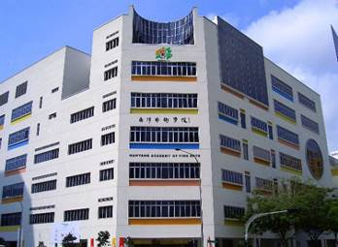
新加坡南洋藝術學院 Nanyang Academy of Fine Arts（簡稱南藝）成立於1938年，前身是南洋美術專科學校。如今，新加坡南洋藝術學院已發展成一所擁有1600名全日制學生和3000名非全日制學生且專業門類齊全的藝術學府。 耗資一億一千五百萬新元建造的南藝新教學樓已於2004年7月中旬投入使用。 新加坡南洋藝術學院新校舍分為三座：行政樓與視覺藝術學校、服裝專科學校、表演藝術學校及少年兒童藝術學校。 開設的專業有：純美術、室內設計、平面設計、戲劇表演、音樂、舞蹈、藝術管理（表演藝術）、服裝設計、服裝行銷及市場學。
新加坡南洋藝術學院(NAFA)設有14項全日制專業文憑課程和大量非全日制課程，擁有超過5000名來自27個不同國家和文化背景的學生。 此外，新加坡南洋藝術學院(NAFA)也同中國、英國和美國的多所著名大學聯合開辦了視覺藝術、音樂、藝術管理、戲劇藝術和服裝等18項榮譽學士學位與碩士學位課程。
新加坡南洋藝術學院(NAFA)以享譽國際的聲望和專業的學術人才，吸引並培育了來自本地和世界各地的頂尖藝術人才。 這些年來，新加坡南洋藝術學院(NAFA)共培育了10位文化獎和10位青年藝術家獎得主，充分展現了新加坡南洋藝術學院(NAFA)優秀的師資力量及校友隊伍。
（文化獎是由新加坡總統頒發給在藝術領域取得卓越成就人士的最高殊榮，而青年藝術家獎則用來獎勵那些具有非凡藝術潛質的青年藝術家。）

音樂系簡介
音樂系成立於1984年，為新加坡最主要的音樂人才培養的系所。系上超過兩百位來自新加坡、中國、印尼、日本、韓國、馬來西亞、臺灣、烏克蘭、美國和越南等地的學生在這裡學習完整的音樂專業表演課程。系上師資來自於世界各國的知名音樂家及學者。學生們除了每週固定的系上表演活動，其管絃樂團、室內樂團體、及個人皆在新加坡及國際知名表演場所有精采的演出。系上也經常邀請國際知名的音樂演奏家前來擔任客座教授或舉辦大師班講座，也和國外著名音樂院校作學術交流，以吸取更多國際學生來本系就讀。

新加坡南洋藝術學院音樂系網址：
http://www.nafa.edu.sg/music/index.htm
附錄三
參與教師與學生簡歷

洪珮綺
臺北市人。曾就讀福星國小、師大附中音樂班，畢業後免試保送國立臺灣師範大學音樂系， 一年後旋即赴美求學，於波士頓新英格蘭音樂院以演奏卓越獎 (Distinction in Performance) 和學業成績特優榮譽獎 (Academic Honor) 獲得學士及碩士學位，再以全額獎學金繼續攻讀並獲得鋼琴合作藝術 (Collaborative Piano) 博士學位，受教於 Irma Vallecillo、Margo Garrett 與Martin Katz 三位國際知名鋼琴合作藝術家。2003年協助國立臺南藝術大學成立國內第一所鋼琴合作藝術研究所，負責撰寫成立該研究所計畫書及課程規劃等相關事宜，目前為該所所長，亦曾任教於國立臺灣師範大學表演藝術研究所，對於推廣臺灣鋼琴合作藝術領域專業之認同不遺餘力。
洪珮綺於美國求學階段即受邀擔任名小提琴家James Buswell IV之鋼琴伴奏，於波士頓Jordan Hall同臺演出。在校期間曾受聘擔任鋼琴伴奏助教及多位名音樂家大師班講座指定伴奏，並於其校之多項音樂會中與教授們合作演出；亦曾獲邀於美國波士頓古典音樂電臺(WGBH)與美國CBS電視臺節目中演出；以及於日本太平洋音樂節裡與維也納愛樂及休士頓交響樂團首席團員合作演出。回國後除熱衷教學外，洪珮綺經常參與各項音樂會演出，為國內外活躍之鋼琴合作演奏家。除了每年擔任多場聲、器樂獨奏會之鋼琴合作者外，其他演出包含：2000年受邀於新加坡維多利亞音樂廳(Victoria Concert Hall)演出藝術歌曲之夜；2001年暑假與維也納愛樂管弦樂團首席木管五重奏於日本札幌廳(Kitara Hall)共同演出，並與Chantal Juillet和多位費城、多倫多、柏林愛樂管弦樂團等首席團員們演出多場室內樂；2005年受新加坡Classical Singers’ Association 之邀於Festacanzone 藝術歌曲節中擔任評審、舉辦鋼琴合作藝術大師班，並與韓國、菲律賓、新加坡等各國歌者於Esplanade Recital Studio共同演出兩場藝術歌曲之夜；2003年起更多次受聘擔任魔笛單簧管音樂節國際單簧管大師音樂會系列之鋼琴合作音樂家；2008年與春之聲管弦樂團合作演出 貝多芬C大調三重協奏曲，同年亦再度受邀至新加坡及馬來西亞演出；2009年獲教育部補助，前往美國參加2009年全美國音樂教師年會，並受邀至美國喬治亞州哥倫布斯大學舉行四手聯彈音樂會等等。

林瑞萍
美國新英格蘭音樂院 (New England Conservatory of Music) 鋼琴合作藝術(Collaborative Piano)演奏博士及碩士、國立臺灣師範大學音樂系鋼琴學士。曾先後師事於邱貴、曾和子、朱象泰、陳曉雰、Irma Vallecillo、 Kayo Iwama及Rita Sloan等老師。
近年來，鋼琴家林瑞萍非常活躍於國內外各大音樂表演舞臺。除了與許多青年音樂家於美國、德國、臺灣、香港、馬來西亞等地合作演出外，2005年與中提琴家莊孟勳組成之Morning Glory 二重奏榮獲美國新英格蘭室內樂協會 (New England Chamber Music Foundation) 所舉辦之國際室內樂大賽 (International Chamber Music Ensemble Competition) 首獎，受邀至紐約卡內基音樂廳 (Carnegie Hall) 之懷爾廳(Weill Recital Hall) 演出。此外，她精湛的琴藝與卓越的音樂性更受國際知名中提琴演奏家Kim Kashkashian青睞，除長年擔任其專屬伴奏外，2006年更受邀於美國波士頓愛德華比克曼音樂廳(Edward M. Pickman Hall) 一同演出，2009年7月於德國威瑪音樂節(Die WeimarerMeisterkurse)中擔任其音樂會鋼琴伴奏。在鋼琴合作藝術領域方面經歷豐富，包括擔任美國Piatigorsky基金會主辦的音樂會系列之指定伴奏，Karen Tuttle中提琴工作坊 (Viola Coordination Workshop) 之指定伴奏，美國Aspen音樂節中提琴家Heidi Castleman、Victoria Chiang 及Ellen Rose之職業專屬伴奏，美國新英格蘭音樂院鋼琴伴奏助教，德國Weimar音樂節職業伴奏，中華民國聲樂家協會主辦的音樂會及講座系列之指定伴奏，行政院文建會 [歌劇工作坊] 伴奏，以及臺北市立建國高級中學教師合唱團伴奏。此外，亦曾多次擔任聲樂家EllyAmeling、Thomas Quasthoff，聲樂指導 Warren Jones、Walter Olbertz、Pierre Vallet、Justus Zeyen，小提琴家Pamela Frank、Donald Weilerstein，中提琴家James Dunham、Nobuko Imai、Kim Kashkashian、Martha Katz、Thomas Riebl、Karen Tuttle，大提琴家Paul Katz、Laurence Lesser，以及長笛家Jeanne Baxtresser、John Heiss等多位國際名師之大師班講座指定伴奏。在學術領域上，多年來致力於研究理查‧史特勞斯 (Richard Strauss) 及雨果‧沃爾夫(Hugo Wolf) 之德文藝術歌曲。2007年發表博士論文“The Believing Unbeliever: Hugo Wolf’s Ten Geistliche Lieder from the SpanischesLiederbuch”。
目前任教於國立臺南藝術大學鋼琴合作藝術研究所助理教授。

蘇俐方
出生於高雄，取得奧地利葛拉茲音樂院鋼琴演奏文憑及法國瑪爾松音樂院鋼琴高級班文憑，師事Walter Kamper及Pascal Amoyel。畢業於法國國立高等巴黎音樂院(CNSMDP)雙主修鋼琴聲樂伴奏及鋼琴聲樂指揮。師事Anne Le Bozec、Erika Guiomar、Emmanuel Olivier及Nathalie Dang。並進入室內樂班，師事Claire Désert、Ami Flammer及YovanMarkovitch。於2010年與德國小提琴家MagheritaMarseglia於西班牙維托利亞演藝廳(Auditorio de "Caja-Vital-Kutxa", Vitoria-Gasteitz)演出德奧奏鳴曲之夜、2012-2013法國里爾(Opera de Lille)及第戎歌劇院(Opera de Dijon) 與女高音Camille Poul合作演出美好瘋狂年代及女高音黃莉錦於法國Vichy音樂節、奇美博物館及國家音樂廳演出。2007-2010曾任教法國國立亞綿音樂院之器樂伴奏助理教授及巴黎Schola Cantorum擔任聲樂指揮。自2009-2013年任教於法國國立馬爾松音樂院器樂及聲樂班伴奏助理教授，目前任教於國立臺南藝術大學鋼琴合作藝術研究所。

吳明靜
鋼琴家吳明靜於2006年獲得臺灣區鋼琴獨奏比賽首獎以及財團法人行天宮資優生長期培育計劃後，便赴美國深造。於2008年取得約翰霍普金斯大學琵琶第音樂院(Peabody Institute, the Johns Hopkins University)鋼琴獨奏以及室內樂雙碩士學位，並獲巴爾第摩音樂協會(Baltimore Music Club)鋼琴比賽首獎。同年亦獲頒霍洛維茲獎學金(Vladimir Horowitz Award)進入紐約茱麗亞音樂院(The Juilliard School)攻讀鋼琴合作文憑。2009年秋季獲頒臺灣教育部留學獎學金及布魯克•史密斯獎學金(Brooks Smith Award)進入羅徹斯特大學伊士曼音樂院(Eastman School of Music, University of Rochester)攻讀鋼琴伴奏及室內樂，在校期間獲頒伊士曼音樂院傑出伴奏獎以及臺美慈善基金會獎學金，於2013年取得該校音樂藝術博士學位。師從美國當代鋼琴合作藝術權威Margo Garrett、Jonathan Feldman、Jean Barr以及俄籍鋼琴家Boris Slutsky與葉綠娜、李威龍、林德恩等教授。
擁有豐富的室內樂演出經驗，經常受邀擔任國際音樂營駐營指定鋼琴合作藝術家，包括由小提琴家鄭京和及其胞姊大提琴家鄭明和於韓國創辦的大山音樂節(Great Mountains Music Festival & School)、已故紐約愛樂指揮大師Lorin Maazel所創辦的Châteauville青年聲樂家培育計畫、亞洲長號研習營，以及美國Winter-Summer Trombone Workshop等。2015年應國立臺灣交響樂團「特別企劃－室內樂音樂會」邀請與當今樂壇傳奇性德國手風琴演奏大師Stefan Hussong演出「夢想狂飆－史戴芬‧胡頌手風琴重奏」音樂會。
現專職於國立臺南藝術大學鋼琴合作藝術研究所，並為An die Musik三重奏團員。

陳興安 Jessica Chen Hsing An
First prize winner of the Asia Vocal Competition and Malaysia International Vocal Competition, Dr. Chen is a much sought-after opera singer. She frequently receives invitations to perform with eminent companies, notably Singapore Lyric Opera, Bangkok Opera Company and Taipei Symphony Orchestra. She has sung many roles, such as Maddalena, Carmen, Waltraute and Brangaene.
Since 2002, Dr. Chen has developed her career as a spinto / dramatic soprano in the roles of Santuzza inCavalleria Rusticana, Princess Turandot in Turandot, Aida in Aida, Donna Elvira in Don Giovanni, and Brünnhilde in Die Walküre. In 2011, she scored a success in the role of the Old Prioress in Poulenc's Dialogues of the Carmelites for Opera UCLA. She had participated in the 20th Anniversary of Singapore Lyric Opera at the Esplanade, and sung the soprano solo of Tai Ran Shao's 1947 Overture with Torrance Symphony Orchestra in California. She was also invited to sing Mahler's Symphony No. 8 for the 100th Anniversary National Celebration Day Concert in Taiwan in 2011. In 2012, she gained the DMA in Voice Performance at UCLA with the support from the Government of Taiwan and UCLA under the supervision of Dr. Robert Winter and Vladimir Chernov. In 2013, she participated in Beethoven Symphony No. 9 at the Nanyang Academy of Fine Arts 75th Anniversary Concert at the Esplanade under the baton of Mr Lim Yau.
Besides opera performances, Dr. Chen also performs as a concert singer. She has worked with many organizations such as the Choral Association in Singapore, the Hallelujah Oratorio Society, and Artist Platform. Her concert repertoire includes Bach's Magnificat, Haendel's Messiah and Judas Maccabaeus, Pergolesi's Stabat Mater, Mozart's C minor mass and Requiem, Beethoven's Missa Solemnis and Ninth Symphony, Mendelssohn's Elijah and A Midsummer Night's Dream, Mahler's Symphony Number 2 Resurrection, Rossini's Stabat Mater, Rutter's Magnificat and the Verdi Requiem.

Joost Christiaan Flach
Joost graduated in 1983 from the Sweelinck Conservatory in Amsterdam. His teachers were Carlo Ravelli and Han De Vries, who trained him in the Dutch style of oboe playing. During his studies, he was an oboe / cor anglais player in the Dutch National Youth Orchestra, and he freelanced occasionally in the Netherlands Chamber Orchestra and the Pepijn Wind Ensemble.
Having lived and worked in South East Asia since 1984, Joost has been an oboist in the Bangkok Symphony Orchestra and Kuala Lumpur Symphony Orchestra before he took on the Sub-Principal Oboe position in the Malaysian Philharmonic Orchestra. Over the years, he has made himself known to the music circle regionally, and numerous contemporary Asian composers have composed music especially for him. In addition, he has also given recitals and workshops together with an accompanying pianist in Singapore and Shanghai.
Joost is also an enthusiast in music education. He has lectured at the Institut Seni Indonesia in Jogjakarta as part of a Dutch governmental education programme and was also a music inspector and educational project officer with the Ministry of Education in Singapore.
He has conducted several community and school bands, and many of his students are now professional players or conductors. He practically founded a wind ensemble everywhere he worked - Ansamble Tiup Jogjakarta and Singapore Sling Ensemble. He has been an artistic leader of the High Winds Wind Ensemble in Kuala Lumpur for the past 9 years and during these years, he has collected an impressive and tasteful library of music for wind instruments. Experience has convinced him that performing chamber music contributes the most to the development and growth in the quality of wind players.

Nicholas Loh
Nicholas is sought after as a soloist, collaborator and educator. He recently graduated in 2014 from New England Conservatory with a Masters (Academic Honors) in piano performance, specialising in contemporary piano repertoire under the guidance of Stephen Drury, himself a leading expert and champion of new music. Nicholas has also worked with other leading pianists in the field including Max Levinson, Corey Hamm and Nino Jvania. Prior to this, Nicholas obtained his Bachelor of music with 1stclass Honours in 2005 from the University of Birmingham (UK) and his Post-graduate Diploma in Education in 2006 from the National Institute of Education (Singapore). Nicholas is also an experienced educator and has taught the‘O’ level music programme for 6 years in a local government school, during which he spearheaded initiatives that has seen thedevelopment of numerous young musicians who are currently active members in the local music scene.
A new music enthusiast, Nicholas believes that new music is an experience that connects the novel with the familiar, and strives to make new music an experience that can connect with audiences of all backgrounds. His collaborations include performances with local groups such as TPO and EDQ, and overseas groups such as the Boston Young Composers Ensemble (BYCE) and Discovery Ensemble. He is also a Baritone and sings regularly with TPCC.

張念慈
臺南人，目前就讀國立臺南藝術大學鋼琴合作藝術研究所二年級，師事林瑞萍教授。在學期間曾接受曼哈頓音樂學院鋼琴合作暨室內樂教授Heasook Rhee個別指導，並積極參與各類音樂形式演出，包括音樂劇、室內樂、器樂伴奏、合唱團伴奏等。
2011年起受邀赴偏遠地區推廣兒童音樂教育，擔任高雄市杉林區民族大愛國小巴楠花合唱團鋼琴伴奏及指導老師。多次獲得全國學生音樂比賽第一名，並於2013年至越南參加「第三屆越南國際合唱比賽」獲得不分齡民謠組銀質獎。
楊千慧
臺南市人。先後畢業於臺南市永福國小音樂班、臺南市立大成國中音樂班以及國立臺南藝術大學一貫制中國音樂學系，主修大提琴。在校期間，曾擔任《九大指揮家》音樂會《黃河》鋼琴協奏者、音樂會合作者及高雄市立愛樂民族管弦樂團和臺南市立民族管弦樂團大提琴團員，並隨樂團至國家音樂廳至各地巡迴演出。現為臺南藝術大學鋼琴合作藝術研究所二年級，師事於洪珮綺教授。
蘇大智
青年演奏家，高雄人，畢業於國立臺南藝術大學中國音樂學系進修學士班，主修大提琴，師事施沛箐老師，副修鋼琴，師事呂函渂老師，鋼琴室內樂師事呂函渂老師。現就讀國立臺南藝術大學鋼琴合作藝術研究所二年級，師事蘇俐方教授。在校期間，常受邀擔任校內外音樂會鋼琴伴奏並擁有豐富的舞臺經驗。
曾接受曼哈頓音樂學院鋼琴合作暨鋼琴室內樂教授Heasook Rheee個別指導以及美國華盛頓國家歌劇院專任鋼琴教練 Joel Ayau指導 Joel Ayau指導。2015年8月赴奧地利Bad Leonfelden音樂營演出Beethoven Piano and Cello Sonata No.3 in A Major Op.69。目前積極參予各項器樂、聲樂等與鋼琴合作演奏之機會。充實自身對音樂的領略與感受。

林佩勳
國立嘉義大學音樂學系畢業，目前就讀於國立臺南藝術大學鋼琴合作藝術研究所二年級，師事洪珮綺教授。主修鋼琴，曾師事陳曉蘭老師、鍾其珍老師、林淑芬老師、丁心茹老師；副修小提琴，師事江宜璋老師、王逸超老師、艾嘉洋老師。對鋼琴合作藝術領域充滿熱情，經常擔任各項考試、比賽及音樂會之鋼琴合作演出。
謝岱秀
現就讀國立臺南藝術大學鋼琴合作藝術所二年級，師事黃瓊儀教授；畢業於國立高雄師範大學音樂系，師事林欣潔教授。2014年獲得國立臺南藝術大學「2014鋼琴合作藝術國際研討會鋼琴合作藝術比賽」藝術家組第一名及「最佳合作藝術鋼琴獎」；2015年榮獲鋼琴合作研究所優秀學生獎學金，並於暑假參加奧地利Bad Leonfelden音樂營且榮獲音樂營提供鋼琴合作獎學金，接受Katherina Polyzoides-Sourvali、Janna Polyzoides及Nikolaos Zafranas個別課指導；在校期間曾接受曼哈頓音樂院鋼琴合作暨鋼琴室內樂教授Heasook Rhee個別課指導及中國北京音樂學院西沙教授大師班指導。
徐儷軒
先後畢業於雲林國中音樂班、私立正心中學音樂班及國立臺南大學音樂系，主修鋼琴。曾師事蔡孟吟、翁靖茹、胡所哉等老師。現就讀國立臺南藝術大學，鋼琴合作藝術研究所三年級。現師事蘇俐方老師。2014年獲邀至美國Le Château de la Voix夏季音樂營擔任伴奏。並積極參與大師班，曾接受Phillip Moll、Joel Ayau、Jeanne Sasaki、Larisa Chsanov和Timothy Lovelace等大師指導。
洪小涵
臺北人，七歲開始習琴。畢業於新北市厚德國小音樂班、北市南門國中音樂班以及國立三重高中音樂班(現更名為新北高中)、國立臺中教育大學音樂系，主修單簧管。
鋼琴曾師事藍充盈、黃少亭、王真儀、蔡明叡、顏君如；在校期間多次擔任考試、音樂比賽及音樂會伴奏；因對鋼琴合作藝術的熱愛，大學畢業後即轉換領域，2012年甄試考取臺南藝術大學鋼琴合作藝術研究所。現就讀三年級，師事洪珮綺教授。
葉孟達
臺灣省臺南市人，自幼學習音樂，主修鋼琴，曾就讀大成國中音樂班，臺南女中音樂班，嘉義大學音樂系，現就讀臺南藝術大學鋼琴合作藝術研究所。曾師事吳瑩姍老師，郭亮吟老師，陳泰成教授，丁芯茹教授，現師事林瑞萍教授。
廖子萱
現就讀國立臺南藝術大學研究所二年級，主修鋼琴合作藝術，師事洪珮綺教授。2014年畢業於國立嘉義大學音樂學系，主修鋼琴，師事丁心茹教授。副修長笛，曾師事陳師君、林靜旻老師。2012年成立室內樂團【Musicaholic】鋼琴三重奏，並多次舉辦室內樂音樂會。曾獲得2012年高雄文化盃音樂大賽鋼琴獨奏青年組第一名及2013年全國學生音樂比賽南區重奏組鋼琴三重奏第二名。
曾接受曼哈頓音樂院鋼琴合作暨鋼琴室內樂教授Heasook Rhee個別指導，2015年榮獲鋼琴合作藝術研究所優秀學生獎學金，於暑假參加奧地利《Bad Leonfelden》音樂營，接受Katherina Polyzoides-Sourvali﹐Janna Polyzoides以及Nikolaos Zafranas個別課指導。
羅雅
桃園縣中壢市人，音樂基礎啟蒙於母親。曾就讀於桃園縣新勢國小音樂班、桃園縣新明國中音樂班、國立中壢高中音樂班，屏東教育大學音樂學系，並於2012年推甄於國立臺南藝術大學鋼琴合作藝術研究所，目前就讀本所三年級。現師事許昱琦教授、曾師事陳芝羽博士、賀立安教授、劉娟媛老師、李震恬、洪珮綺教授。
2014年獲邀至美國Le Château de la Voix夏季音樂營擔任伴奏。曾接受知名鋼琴家Dr. Caleb Harris、Heasook Rhee、Larisa Chasanov及Jeanne Sasaki指導、室內樂則曾受美國Hausmann Quartet- Angela Choongru及Isaac Allen指導。
附錄四
行 程 表
時間/日期 | 10/15 | 10/16 | 10/17 | 10/18 | 10/19 | 10/20 | 10/21
10:00-11:00 | 抵  達  新  加  坡 | 本校學生  個別練習 | Nicholas Loh老師  分組指導 | 本所師生參觀濱海藝術中心 | 兩校學生分組練習 | 體驗新加坡當地風情 | 返  回  臺  灣
11:00-12:00 | 抵  達  新  加  坡 | 本校學生  個別練習 | Joost Flach  老師  分組指導
12:00-13:00 | 抵  達  新  加  坡 | 午餐休息 |  |  |  |  | 返  回  臺  灣
13:00-14:00 | 抵  達  新  加  坡 |  |  |  |  |  | 返  回  臺  灣
14:00-15:00 | 歡迎會/  彼此認識交流 | 兩校學生  分組練習 | 本所師生參觀楊秀桃音樂院校區 | 陳興安老師  分組指導 | 音樂會  總彩排 | 教學觀摩(Dina Parakhina鋼琴大師班) | 返  回  臺  灣
15:00-16:00
16:00-17:00 | 本所師生參觀南洋  藝術學院校區 | 吳明靜老師分組指導 | 蘇俐方老師分組指導 | 林瑞萍老師  分組指導 | 音樂會  總彩排 | 教學觀摩（藝術歌曲詮釋） | 返  回  臺  灣
17:00-18:00 |  |  |  |  | 兩校學生聯合音樂會 | 教學觀摩（藝術歌曲詮釋） | 返  回  臺  灣
18:00-19:00 | 晚餐休息 |  |  |  | 兩校學生聯合音樂會 |  | 返  回  臺  灣
19:00-20:00 | 聆聽「The Music of Goethe」音樂會 | 洪珮綺所長  分組指導 | 本校學生個別練習 | 本校學生個別練習 | 兩校學生聚餐 | 聆聽歌劇「糖果屋」總彩排
20:00-21:00

備註：
- 學生名單產生方式：由所上4位專任教師（洪珮綺、林瑞萍、蘇俐方、吳明靜）帶領10位學生赴新加坡展演訪問，學生人選由所上教師遴選產生之。
- 分組指導：由臺南藝術大學4位教授與南洋藝術學院3位教授指導兩校學生。兩校學生經由教師推薦，由兩校教師考量曲目、學生程度而分配至不同老師上課。
- 教學觀摩：所上10名學生赴新加坡南洋藝術學院音樂系旁聽藝術歌曲大班課及鋼琴大師班教學。
- 排練：由兩校學生為聯合音樂會作密集式排練，以確保音樂會的演出品質。
- 聯合音樂會：由兩校學生合作演出，展現一星期交流之成果。
附錄五 「The Music of Goethe」節目單

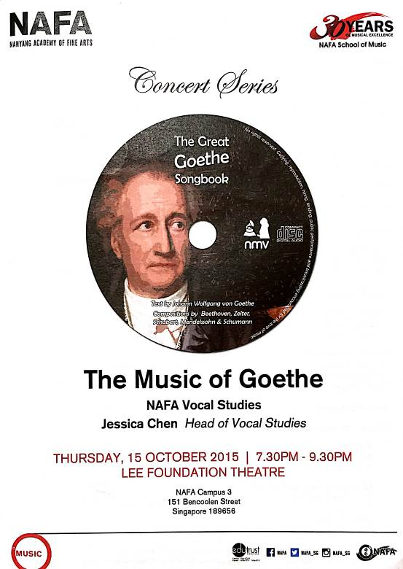

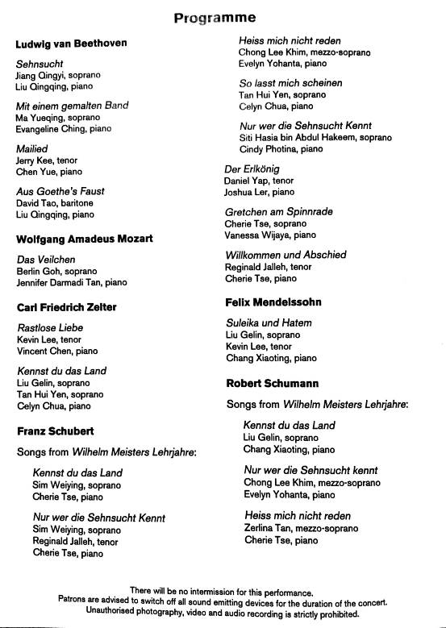
附錄六
「南藝與南艺」音樂會節目單

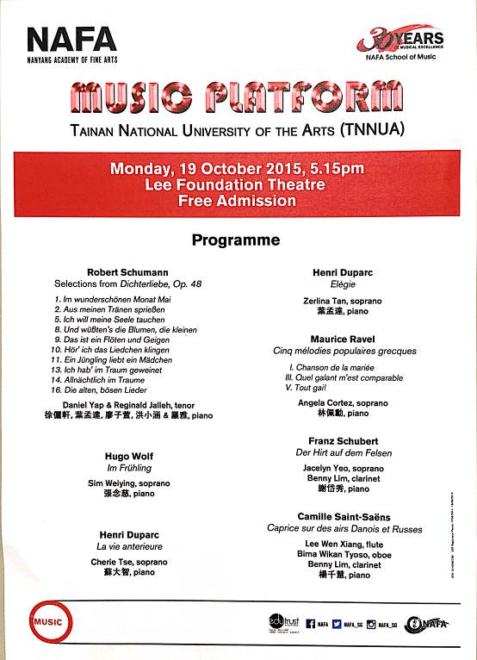

附錄七
分組指導時間表

Professor Wu
10/16 Friday / C404

16:00-17:00 | Schumann: Dichterliebe, Op.48  Daniel Yap、徐儷軒(1-2)、葉孟達(5)
17:00-18:00 | Ravel: Cinq mélodies populaires Grecques  Angela Cortez、林佩勳

Professor Hong
10/16 Friday / D408

19:00-20:00 | Wolf: Im Frühling  Sim Weiying、張念慈
20:00-21:00 | Schumann: Dichterliebe, Op.48  Daniel Yap、廖子萱(11)、洪小涵(13)

Professor Loh
10/17 Saturday / C404

10:00-11:00 | Schubert: Der Hirt auf dem Felsen  Jacelyn Yeo、Benny Lim、謝岱秀

Professor Flach
10/17 Saturday / C404

11:00-12:00 | Saint-Saëns: Caprice sur des airs Danois et Russes  Lee Wen Xiang、Bima Wikan Tyoso、Benny Lim、楊千慧

Professor Su
10/17 Saturday / D403

16:00-17:00 | Duparc: La vie anterieure  Cherie Tse、蘇大智
12:00-13:00 | Schumann: Dichterliebe, Op.48  Reginald M. Jelleh、洪小涵(14)

Professor Chen
10/18 Sunday / D403

14:00-15:00 | Schumann: Dichterliebe, Op.48  Reginald M. Jelleh、羅雅(16)
15:00-16:00 | Duparc: Elégie  Zerlina Tan、葉孟達

Professor Lin
10/18 Sunday / C306

14:00-15:00 | Schumann: Dichterliebe, Op.48  Reginald M. Jelleh、葉孟達(8)
15:00-16:00 | Schumann: Dichterliebe, Op.48  Reginald M. Jelleh、廖子萱(9-10)

附錄八
活動剪影

參觀南洋藝術學院環境
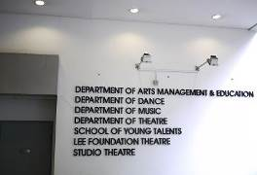 | 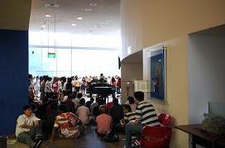
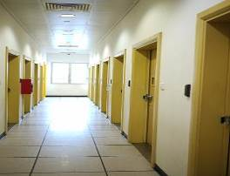 | 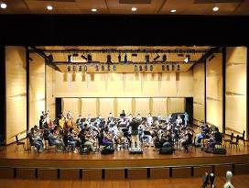
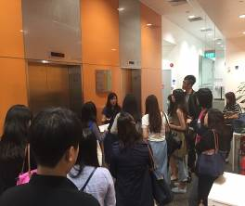 | 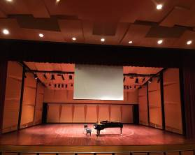

聆聽南洋藝術學院「The Music of Goethe」音樂會
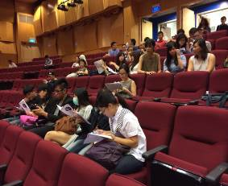 | 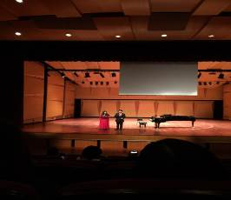
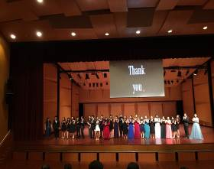 | 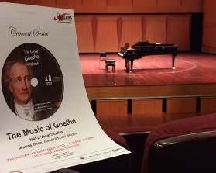

兩校教師給予雙方學生個別指導
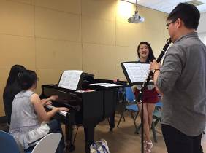 | 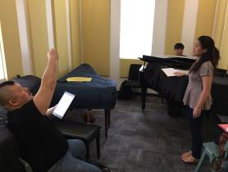
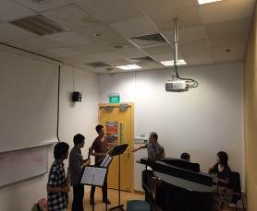 | 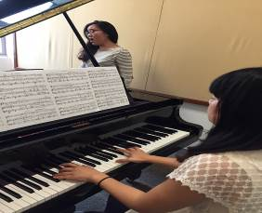
參觀楊秀桃音樂院環境
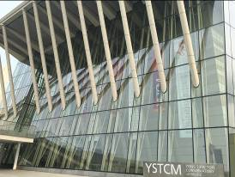 | 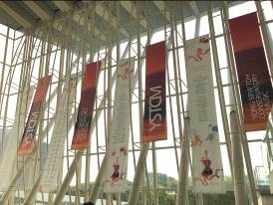
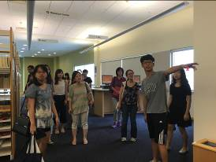 | 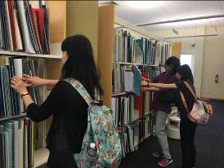
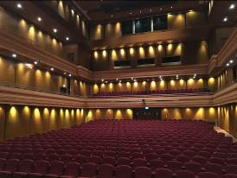 | 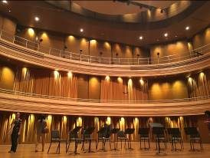
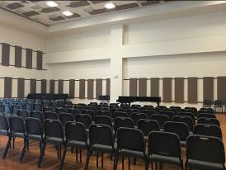 | 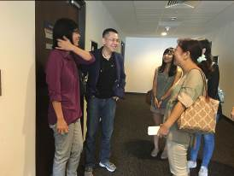
參觀濱海藝術中心
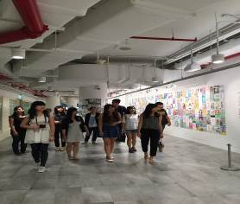 | 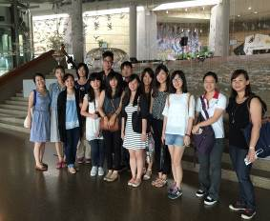
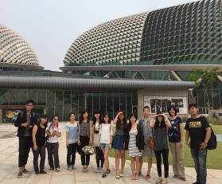 | 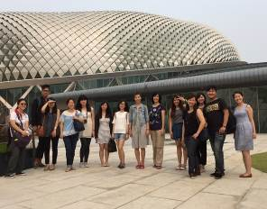

旁聽聲樂／鋼琴大班課
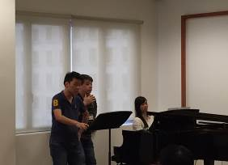 | 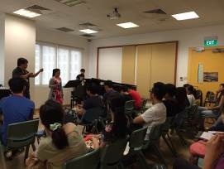
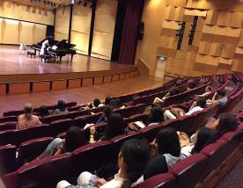 | 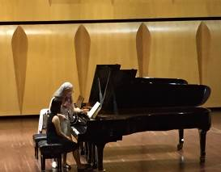
音樂會彩排
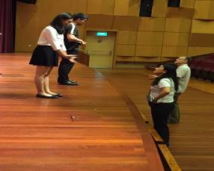 | 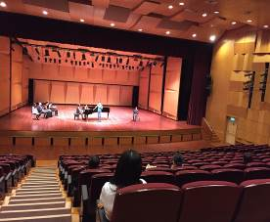
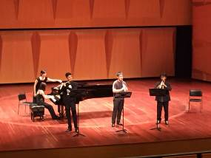 | 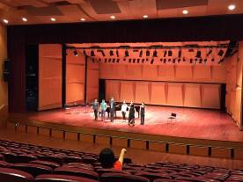
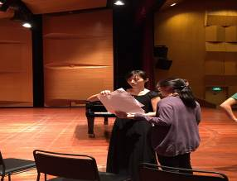 | 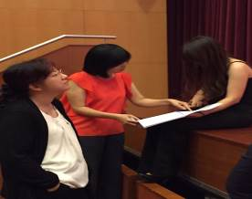
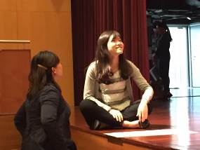 | 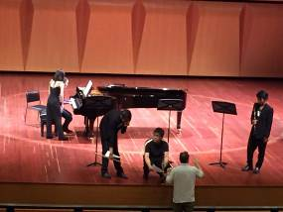

音樂會剪影
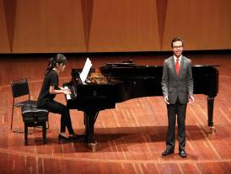 | 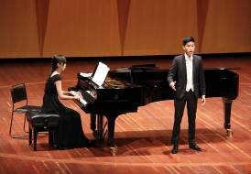
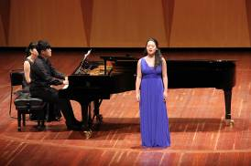 | 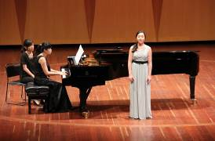
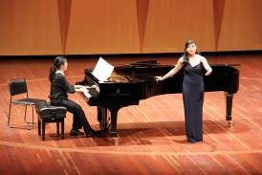 | 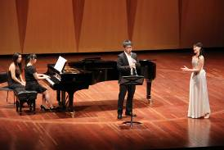
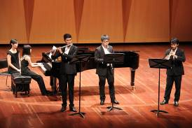 | 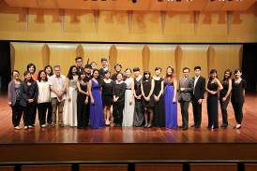

觀賞「糖果屋」歌劇總彩排
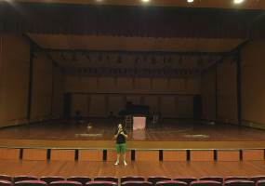 | 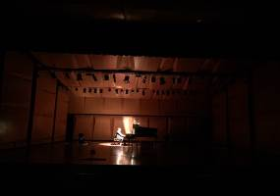
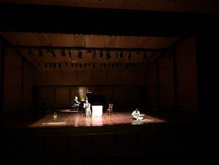 | 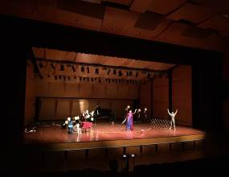
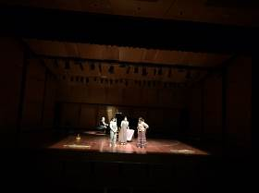 | 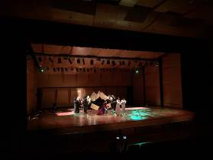
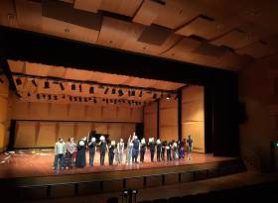 | 

